
中五班一日生活
9月27日

出勤情况：
今日来园35人，1人请假。高梧桐请假。
- 户外活动
早操时间，小朋友们抬头挺胸地站在自己的圆点上做早操，孩子们随着音乐的节奏，有节拍地进行跳跃、俯背一些动作。
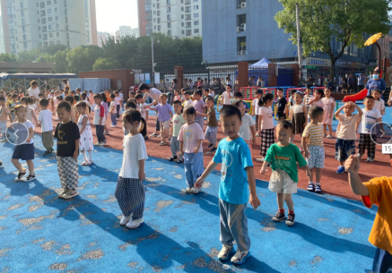
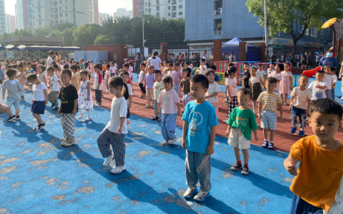

- 生活活动
观察时间：9月26日——9月30日
观察对象：中五班来园幼儿
观察目标：幼儿生活习惯和自理能力
观察内容：
今天午餐吃的是鱼香肉丝、西葫芦胡萝卜、青菜山药虾米汤。大部分小朋友都吃完自己的饭菜，做到不挑食、不偏食，在11:35之前就吃完了。
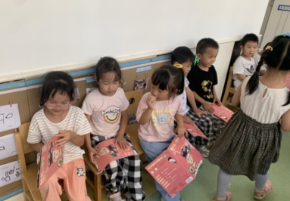
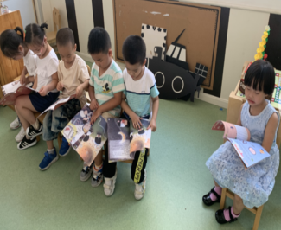
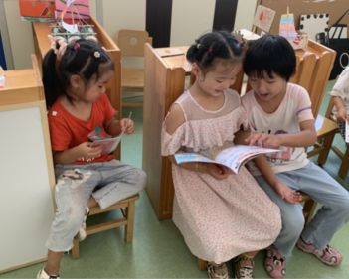

以下小朋友是在11:35之后吃完的。
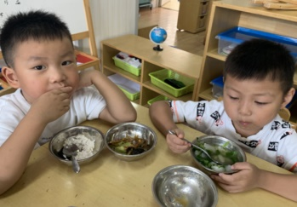
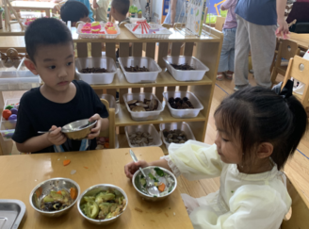
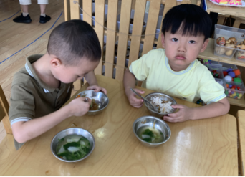
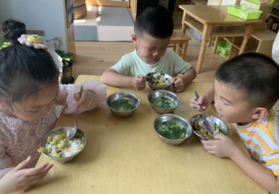

没有拍到照片的小朋友是在洗手、漱口、擦嘴巴。
- 区域活动
区域游戏时间，孩子么根据自己的意愿选择自己的想玩的区域，科探区、建构区、图书区、万能工匠区、益智区、美工区，孩子们玩的不亦乐乎。科探区探索火线冲击；万能工匠区通过自己的想象使用材料拼搭造型；图书区安静地选择图书进行阅读…
